**Приложение 3**

**Программа MyTestX**

Программа состоит из [трех модулей](http://mytest.klyaksa.net/wiki/%D0%9C%D0%BE%D0%B4%D1%83%D0%BB%D0%B8_%D0%BF%D1%80%D0%BE%D0%B3%D1%80%D0%B0%D0%BC%D0%BC%D1%8B_MyTestXPro):

* Модуль тестирования (MyTestStudent)
* Редактор тестов (MyTestEditor)
* Журнал тестирования (MyTestServer).

Программа MyTestXPro работает с [десятью типами заданий](http://mytest.klyaksa.net/wiki/%D0%A2%D0%B8%D0%BF%D1%8B_%D0%B7%D0%B0%D0%B4%D0%B0%D0%BD%D0%B8%D0%B9_MyTestXPro):

* одиночный выбор;
* множественный выбор;
* установление порядка следования;
* установление соответствия;
* указание истинности или ложности утверждений;
* ручной ввод числа (чисел);
* ручной ввод текста;
* выбор места на изображении;
* перестановка букв;
* заполнение пропусков.

Параметры тестирования, [задания](http://mytest.klyaksa.net/wiki/%D0%A1%D0%BE%D0%B7%D0%B4%D0%B0%D0%BD%D0%B8%D0%B5_%D0%B7%D0%B0%D0%B4%D0%B0%D0%BD%D0%B8%D0%B9_%D0%B2_MyTestXPro), звуки и изображения к заданиям для каждого отдельного теста - все хранится в одном [файле теста](http://mytest.klyaksa.net/wiki/%D0%A2%D0%B5%D1%81%D1%82%D1%8B_MyTestXPro). Никаких баз данных, никаких лишних файлов - один тест – один файл. Файл с тестом зашифрован и сжат.

В [тесте](http://mytest.klyaksa.net/wiki/%D0%A2%D0%B5%D1%81%D1%82%D1%8B_MyTestXPro) можно использовать как [задания](http://mytest.klyaksa.net/wiki/%D0%A1%D0%BE%D0%B7%D0%B4%D0%B0%D0%BD%D0%B8%D0%B5_%D0%B7%D0%B0%D0%B4%D0%B0%D0%BD%D0%B8%D0%B9_%D0%B2_MyTestXPro) одного типа, так и задания разных типов. Количество групп и заданий в тесте не ограничено. Вопросы с вариантами ответа могут включать до десяти вариантов. Для каждого задания возможно задать до пяти формулировок вопроса.

Текст вопроса и вариантов ответа (там, где они возможны) поддерживают возможности форматирования текста, вставки рисунков, таблиц, символов. В программе имеется удобный встроенный текстовый редактор. Форматировать текст, вставлять таблицы, рисунки и символы можно не только в вопросы, но и в варианты ответов.

Программа поддерживает несколько независимых друг от друга режимов тестирования. Используя [различные режимы](http://mytest.klyaksa.net/wiki/%D0%A0%D0%B5%D0%B6%D0%B8%D0%BC%D1%8B_%D1%82%D0%B5%D1%81%D1%82%D0%B8%D1%80%D0%BE%D0%B2%D0%B0%D0%BD%D0%B8%D1%8F_MyTestXPro) и [параметры тестирования](http://mytest.klyaksa.net/wiki/%D0%9F%D0%B0%D1%80%D0%B0%D0%BC%D0%B5%D1%82%D1%80%D1%8B_%D1%82%D0%B5%D1%81%D1%82%D0%B0_MyTestXPro), возможно эффективно решать разнообразные задачи, как обучения, так и проверки знаний.

Как и [какие именно задания](http://mytest.klyaksa.net/wiki/%D0%A1%D0%BE%D0%B7%D0%B4%D0%B0%D0%BD%D0%B8%D0%B5_%D0%B2%D1%8B%D0%B1%D0%BE%D1%80%D0%BA%D0%B8_%D0%B2_MyTestXPro) из теста будут заданы тестируемому, сколько времени будет ему на обдумывание, будет ли показан верный ответ, будут ли сохранены или отправлены результаты тестирования… и многие другие опции легко настраиваются с помощью редактора тестов.

С помощью MyTestXPro можно организовать как локальное, так и сетевое тестирование. Можно проводить тестирование и не имея подключения к какой-либо сети. При [сетевом тестировании](http://mytest.klyaksa.net/wiki/%D0%98%D1%81%D0%BF%D0%BE%D0%BB%D1%8C%D0%B7%D0%BE%D0%B2%D0%B0%D0%BD%D0%B8%D0%B5_%D0%B6%D1%83%D1%80%D0%BD%D0%B0%D0%BB%D0%B0_%D1%82%D0%B5%D1%81%D1%82%D0%B8%D1%80%D0%BE%D0%B2%D0%B0%D0%BD%D0%B8%D1%8F_%D0%B2_MyTestXPro) результаты тестирования могут быть автоматически переданы по сети в [модуль Журнал](http://mytest.klyaksa.net/wiki/%D0%98%D0%BD%D1%82%D0%B5%D1%80%D1%84%D0%B5%D0%B9%D1%81_%D0%B6%D1%83%D1%80%D0%BD%D0%B0%D0%BB%D0%B0_%D1%82%D0%B5%D1%81%D1%82%D0%B8%D1%80%D0%BE%D0%B2%D0%B0%D0%BD%D0%B8%D1%8F_MyTestXPro), а могут быть отправлены по электронной почте или на веб-сервер в Интернет [методом POST](http://mytest.klyaksa.net/wiki/%D0%9E%D1%82%D0%BF%D1%80%D0%B0%D0%B2%D0%BA%D0%B0_%D1%80%D0%B5%D0%B7%D1%83%D0%BB%D1%8C%D1%82%D0%B0%D1%82%D0%BE%D0%B2_MyTestXPro_%D0%BC%D0%B5%D1%82%D0%BE%D0%B4%D0%BE%D0%BC_POST_%D0%BD%D0%B0_%D0%B2%D0%B5%D0%B1-%D1%81%D0%B5%D1%80%D0%B2%D0%B5%D1%80_%D0%B2_%D0%98%D0%BD%D1%82%D0%B5%D1%80%D0%BD%D0%B5%D1%82).

При невозможности провести компьютерное тестирование из электронного теста можно быстро сформировать и распечатать «[бумажный тест](http://mytest.klyaksa.net/wiki/%D0%91%D1%83%D0%BC%D0%B0%D0%B6%D0%BD%D1%8B%D0%B5_%D1%82%D0%B5%D1%81%D1%82%D1%8B_MyTestXPro)». Для удобства распространения тестов среди обучаемых можно создавать «[автономные тесты](http://mytest.klyaksa.net/wiki/%D0%90%D0%B2%D1%82%D0%BE%D0%BD%D0%BE%D0%BC%D0%BD%D1%8B%D0%B5_%D1%82%D0%B5%D1%81%D1%82%D1%8B_MyTestXPro)» - программы, содержащие один тест и настройки модуля тестирования в одном исполняемом exe-файле.

**Настройка ввода имени**

Для того чтобы приступить к тестированию пользователю необходимо представиться – ввести какую-то информацию о себе. В настройках по умолчанию предполагается ввод Фамилии Имени и Класса тестируемого. Это удобно для большинства школ, но может не подходить вам. В этом случае настройки легко изменить.

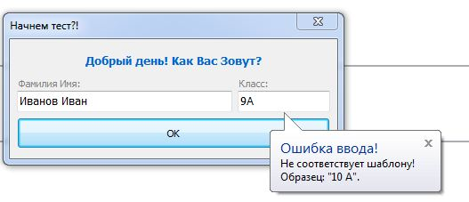

Запустите модуль тестирования (если необходимо, то с правами администратора - правой кнопкой по файлу или ярлыку и там "Запуск от имени администратора"). Дайте команду *Настройка → Параметры*, выберите вкладку *Имя.*

[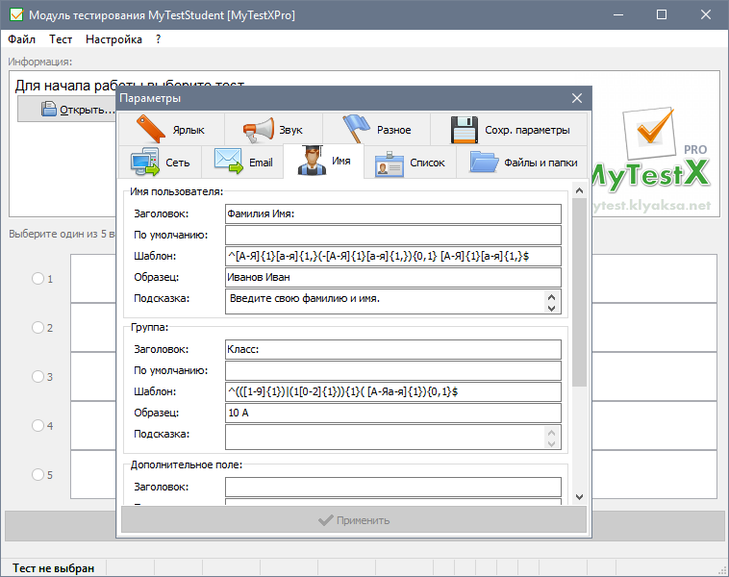](http://mytest.klyaksa.net/wiki/%D0%A4%D0%B0%D0%B9%D0%BB:Student_config_name2.png)

Для каждого из трех полей можно задать:

* Заголовок (подпись) поля;
* Текст по умолчанию;
* Шаблон регулярного выражения для проверки вводимых данных;
* Образец ввода, подсказка в каком формате вводить данные при использовании шаблона;
* Подсказку о том, что и как требуется ввести в поле.

Заголовок и значение по умолчанию служат для того, чтобы указать пользователю какие данные о себе необходимо ввести для начала теста.

Шаблоны задаются на основе регулярных выражений. Подробнее о регулярных выражениях можно, например, почитать на [википедии](http://ru.wikipedia.org/wiki/%D0%A0%D0%B5%D0%B3%D1%83%D0%BB%D1%8F%D1%80%D0%BD%D1%8B%D0%B5_%D0%B2%D1%8B%D1%80%D0%B0%D0%B6%D0%B5%D0%BD%D0%B8%D1%8F" \t "_blank).

Подсказка отображается по щелчку по полю. В ней можно описать в каком формате тестируемому нужно ввести свои данные.

Если не требуется заполнение дополнительного поля, то можно оставить пустыми его заголовок и шаблон, тогда оно не будет показано тестируемому, а будет только одно поле ввода имени.

[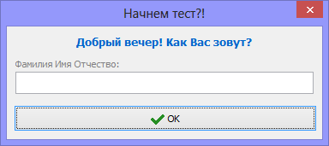](http://mytest.klyaksa.net/wiki/%D0%A4%D0%B0%D0%B9%D0%BB:Student_input_name2.png)

**Выбор тестируемого из списка**

Фамилию Имя и Класс или другие данные (в зависимости от настроек программы) можно не только вводить, но и выбирать из заранее созданного списка.

Запустите модуль тестирования (если необходимо, то с правами администратора). Дайте команду *Настройка → Параметры*, выберите вкладку Список.

Если вы еще не создавали список, то сначала его следует создать. Нажмите кнопку *«Открыть редактор списка»*, заполните список и сохраните его в файл. Пароли задавать не обязательно, если их нет, то вводить не потребуется.

[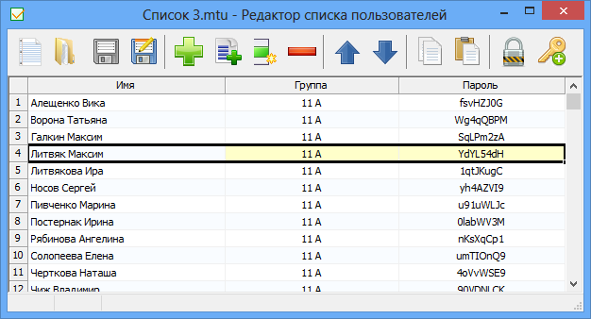](http://mytest.klyaksa.net/wiki/%D0%A4%D0%B0%D0%B9%D0%BB:User_list.png)

Можно подготовить список в другой программе, например, электронных таблицах Excel и вставить данные в редактор списка.

В качестве списка можно использовать и XML-файл.

Укажите какой файл со списком желаете использовать (для этого щелкните по кнопочке справа в поле имя файла и выберите этот файл) и отметьте переключатель *«Использовать список пользователей»*. [*Примените настройки*](http://mytest.klyaksa.net/wiki/%D0%9D%D0%B0%D1%81%D1%82%D1%80%D0%BE%D0%B9%D0%BA%D0%B0_%D0%BF%D1%80%D0%BE%D0%B3%D1%80%D0%B0%D0%BC%D0%BC%D1%8B_MyTestXPro)*.*

[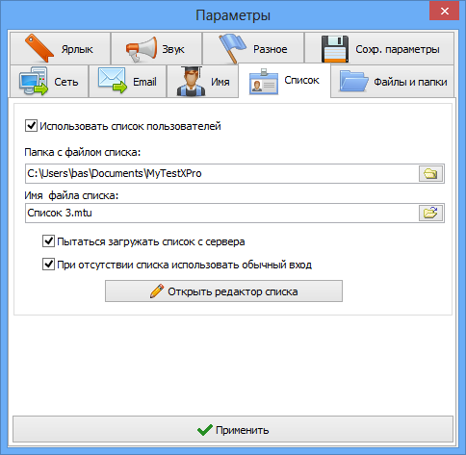](http://mytest.klyaksa.net/wiki/%D0%A4%D0%B0%D0%B9%D0%BB:Student_config_list.png)

Для того чтобы они действовали не только до закрытия программы, а и при следующих запусках сохраните их (вкладка Сохр. Параметры). Теперь тестируемому не нужно будет вводить свои данные, а сможет выбрать себя из списка.

[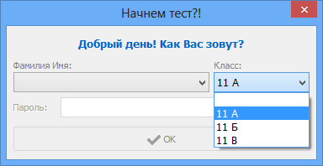](http://mytest.klyaksa.net/wiki/%D0%A4%D0%B0%D0%B9%D0%BB:Student_select_list1.png)

[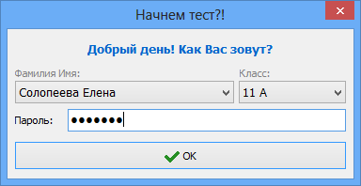](http://mytest.klyaksa.net/wiki/%D0%A4%D0%B0%D0%B9%D0%BB:Student_select_list2.png)

Подписи полей берутся из настроек вкладки «Имя».

При выборе определенной группы (класса) из списка в списке имен останутся только тестируемые из этого класса, при выборе пустой строки (первая в списке) – будут снова показаны все. Можно настроить модуль тестирования так, что список будет загружаться с сервера (модуля журнал), а не храниться на локальном компьютере. Это удобно при частом обновлении списка.

**Модуль тестирования**

[Модуль тестирования](http://mytest.klyaksa.net/wiki/%D0%98%D0%BD%D1%82%D0%B5%D1%80%D1%84%D0%B5%D0%B9%D1%81_%D0%BC%D0%BE%D0%B4%D1%83%D0%BB%D1%8F_%D1%82%D0%B5%D1%81%D1%82%D0%B8%D1%80%D0%BE%D0%B2%D0%B0%D0%BD%D0%B8%D1%8F_MyTestXPro) - это модуль программы MyTestXPro в котором учащиеся проходят тестирование. Программа проста в использовании и имеет удобный интерфейс. Но, не смотря на всю ее простоту, позволяет эффективно организовать тестирование, сохранение и отправку результатов. Имя файла модуля тестирования: MyTestStudent.exe.

После запуска программы видим примерно такое окно:

[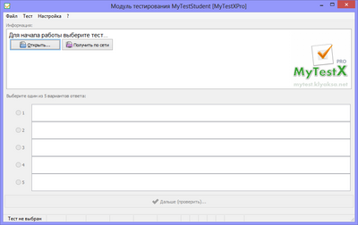](http://mytest.klyaksa.net/wiki/%D0%A4%D0%B0%D0%B9%D0%BB:Student_main1.png)

Вверху окна программы располагается главное меню (Файл, Тест, Настройка, Справка (?)). В зависимости от текущего состояния некоторые подпункты меню могут быть либо скрыты, либо недоступны.

Центральную часть окна занимает рабоче поле, в котором отображается задание и происходит процесс тестирования...

Внизу находится строка состояния.

Тесты можно открывать, выбрав файл с тестом или получив его по сети. Где брать сами тесты? Вы можете создавать их сами с помощью редактора тестов MyTestXPro, либо использовать уже кем-то созданные...

Что-бы перейти к тестированию (Начать тест) нужно представиться - ввести имя и класс или [другую информацию (настраивается)](http://mytest.klyaksa.net/wiki/%D0%9D%D0%B0%D1%81%D1%82%D1%80%D0%BE%D0%B9%D0%BA%D0%B0_%D0%B2%D0%B2%D0%BE%D0%B4%D0%B0_%D0%B8%D0%BC%D0%B5%D0%BD%D0%B8_%D1%82%D0%B5%D1%81%D1%82%D0%B8%D1%80%D1%83%D0%B5%D0%BC%D0%BE%D0%B3%D0%BE_%D0%B2_MyTestXPro), так же можно выбрать их из списка.

В зависимости от состояния программы, содержания и настроек теста, внешний вид и наличие элементов управления может отличаться.

[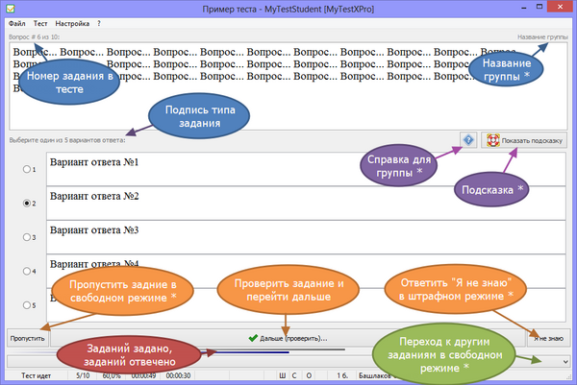](http://mytest.klyaksa.net/wiki/%D0%A4%D0%B0%D0%B9%D0%BB:Student_Interface1.png)

Элементы со знаком \* видны не всегда. Например, кнопка Пропустить и выпадающий список для перехода к другим заданиям доступны только в свободном режиме, кнопка "Я не знаю" - в штрафном режиме.

В строке состояния может выводится следующая информация:

[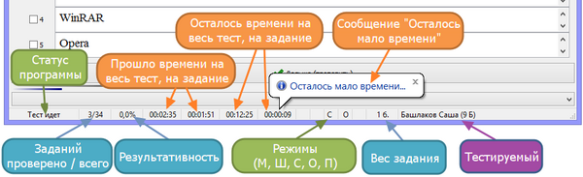](http://mytest.klyaksa.net/wiki/%D0%A4%D0%B0%D0%B9%D0%BB:Student_main_atatusbar2.png)

Результативность отображается только в обучающем режиме, оставшееся время только если включено его ограничение в тесте.

Верхнее поле используется для вывода различной информации, показа вопроса или вывода результатов теста. Активные кнопки во время вывода информации позволяют быстро, не открывая меню, открыть, получить, начать, закрыть тест...

После окончания тестирования испытуемому может быть показан его результат и отчет о прохождении теста. Результаты могут быть также [переданы по сети и сохранены в файлы](http://mytest.klyaksa.net/wiki/%D0%98%D1%81%D0%BF%D0%BE%D0%BB%D1%8C%D0%B7%D0%BE%D0%B2%D0%B0%D0%BD%D0%B8%D0%B5_%D0%B6%D1%83%D1%80%D0%BD%D0%B0%D0%BB%D0%B0_%D1%82%D0%B5%D1%81%D1%82%D0%B8%D1%80%D0%BE%D0%B2%D0%B0%D0%BD%D0%B8%D1%8F_%D0%B2_MyTestXPro)...

[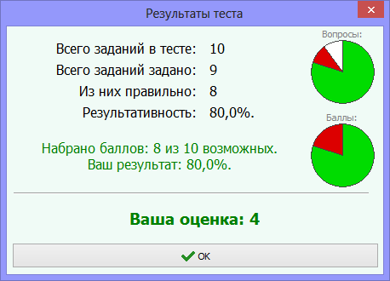](http://mytest.klyaksa.net/wiki/%D0%A4%D0%B0%D0%B9%D0%BB:Student_ResultTest.png) [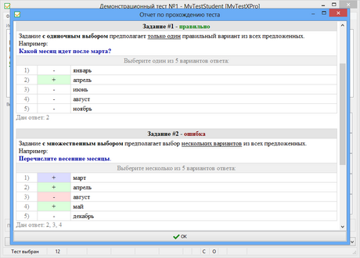](http://mytest.klyaksa.net/wiki/%D0%A4%D0%B0%D0%B9%D0%BB:Student_report.png)

**Редактор тестов**

Для создания и редактирования тестов в программе имеется удобный редактор тестов. С помощью редактора можно создать либо новый тест, либо изменить существующий. Так же в редакторе настраивается процесс тестирования: порядок заданий и вариантов, ограничение времени, оценивание и многое другое.

При первом запуске программы увидим такое окно:

**[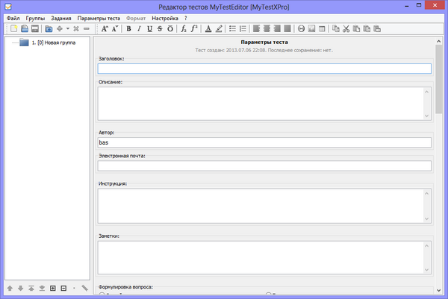](http://mytest.klyaksa.net/wiki/%D0%A4%D0%B0%D0%B9%D0%BB:Editor_new1.png)**

Левую часть рабочей области главного окна занимает список групп и заданий. В основной части настраиваются и редактируются параметры теста, групп, задания. Для редактирования группы или задания нужно выбрать ее в списке в левой части окна. Для редактирования параметров теста дать команду в меню Параметры теста.

Каждое задание MyTestXPro находится в той или иной группе. Для того чтобы добавить новое задание необходимо чтобы либо была выбрана группа, в которую будет добавлено задание, либо выбрано другое задание в этой группе. При создании нового теста в нем уже есть одна группа. Для добавления в нее задания нужно ее выбрать, щелкнув по ней.

При выборе какой-либо группы в списке слева в рабочей области редактора тестов отображаются ее параметры (название, описание, ограничение количества заданий для создания выборки и прочее). Для удобства каждой группе можно задать один из десяти цветов ее значка.

**[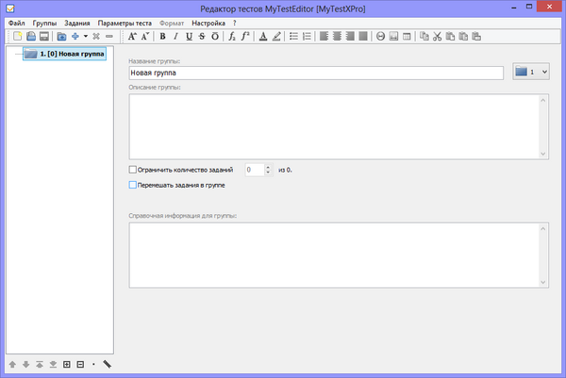](http://mytest.klyaksa.net/wiki/%D0%A4%D0%B0%D0%B9%D0%BB:Editor_new2.png)**

Изменять параметры группы можно в любой момент. Можно, например, сразу задать ее название и описание, можно сделать это позднее.

Для добавления в группу задания дайте команду Задания → Добавить ... и выберите какого типа задания вы желаете создать. Кроме меню можно воспользоваться соответствующей кнопкой на панели инструментов, либо комбинацией клавиш (например, Alt + 1 для создания задания типа "одиночный выбор"). Тип задания можно изменить позднее, при этом по мере возможности информация не потеряется (например, можно спокойно преобразовать задание типа "одиночный выбор" во "множественный выбор", не потеряв текст вопроса и вариантов ответа).

**[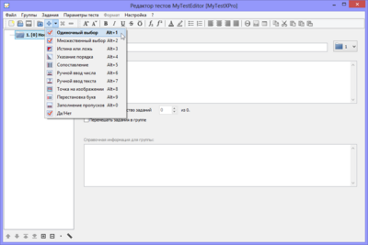](http://mytest.klyaksa.net/wiki/%D0%A4%D0%B0%D0%B9%D0%BB:Editor_new3.png)**

**[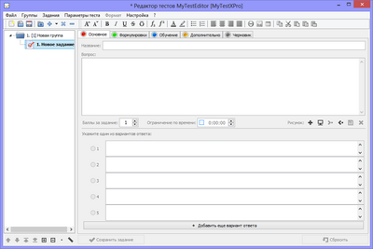](http://mytest.klyaksa.net/wiki/%D0%A4%D0%B0%D0%B9%D0%BB:Editor_new4.png)**

Большинство типов заданий позволяет видеть их в редакторе почти также как их будет видеть тестируемый в [модуле тестирования](http://mytest.klyaksa.net/wiki/%D0%98%D0%BD%D1%82%D0%B5%D1%80%D1%84%D0%B5%D0%B9%D1%81_%D0%BC%D0%BE%D0%B4%D1%83%D0%BB%D1%8F_%D1%82%D0%B5%D1%81%D1%82%D0%B8%D1%80%D0%BE%D0%B2%D0%B0%D0%BD%D0%B8%D1%8F_MyTestXPro).

При создании или выборе задания для редактирования в основной части рабочей области окна программы находятся пять вкладок. На первой располагается основная информация о задании: вопрос, количество баллов, ограничение времени, дополнительный рисунок, варианты ответов или критерии проверки ответов (зависит от типа задания).

Вкладка Формулировки позволяет задания для задания до пяти различных формулировок вопроса. Какая из них будет выбрана указывается в параметрах тестирования.

Вкладка Обучение задает обратную связь в обучающем режиме и некоторые его параметры.

Вкладка Дополнительно позволяет прикрепить к заданию звуковой файл и настроить дополнительные параметры.

**[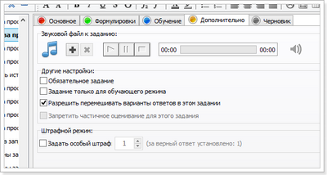](http://mytest.klyaksa.net/wiki/%D0%A4%D0%B0%D0%B9%D0%BB:Editor_doptabcrop.png)**

Вкладка Черновик может использоваться вами для временного хранения частей вопроса или вариантов ответа. Ее содержимое одинаково для всех заданий и не сохраняется в файл.

Внизу рабочей области при создании/редактировании заданий находятся две кнопки - Сохранить и Сбросить. Кнопка Сохранитьстановится активной если взадание внести какие-либо изменения и позволяет эти изменения сохранить. Кнопка Сбросить отменяет все изменения в задании и выводит его заново так как оно было сохранено последний раз.

Иногда требуется выполнить какие-то действия сразу над несколькими группами или несколькими заданиями. Для этого [группы и задания сначала выделить](http://mytest.klyaksa.net/wiki/%D0%92%D1%8B%D0%B4%D0%B5%D0%BB%D0%B5%D0%BD%D0%B8%D0%B5_%D0%B7%D0%B0%D0%B4%D0%B0%D0%BD%D0%B8%D0%B9_%D0%B8_%D0%B3%D1%80%D1%83%D0%BF%D0%BF_%D0%B2_%D1%80%D0%B5%D0%B4%D0%B0%D0%BA%D1%82%D0%BE%D1%80%D0%B5_%D1%82%D0%B5%D1%81%D1%82%D0%BE%D0%B2_MyTestXPro). Выделять можно различными способами: нажать кнопку выделить (внизу списка) для выделения текущего задания, выбирать задания или группы с нажатой клавишей Ctrl или Shift, использовать контекстное меню, которое открывается щелчком правой кнопкой мыши по списку... Выделенные группы и задания отличаются от остальных синей галочкой перед иконкой группы или задания.

**[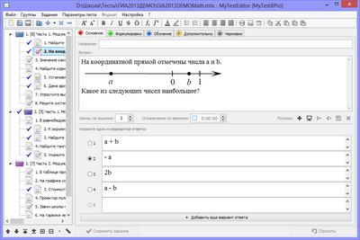](http://mytest.klyaksa.net/wiki/%D0%A4%D0%B0%D0%B9%D0%BB:Editor_new5.png) [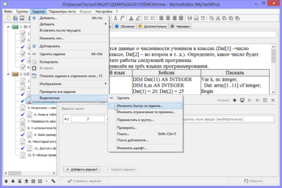](http://mytest.klyaksa.net/wiki/%D0%A4%D0%B0%D0%B9%D0%BB:Editor_seltask1.png)**

Что-бы выполнить какие-то действия над выделенными воспользуйтесь подменю Выделенные либо в меню Группы, либо в меню Задания, либо в контекстном меню... Например, так можно задать сразу нескольким заданиям одинаковое количество баллов за верный ответ или ограничение по времени...

Группы и задания можно перемещать либо с помощью кнопок внизу списка, либо перетаскивая их мышью. Причем: если одну группу перетащить на значок другой на значок группы, держа клавишу Alt, то все задания этой группы переместятся в эту группу; если одно из выделенных заданий переместить на значок группы, держа клавишу Alt, то все выделенные задания переместятся тоже в эту группу.

**[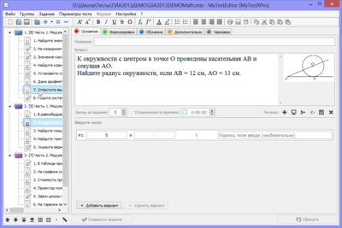](http://mytest.klyaksa.net/wiki/%D0%A4%D0%B0%D0%B9%D0%BB:Editor_movetask.png) [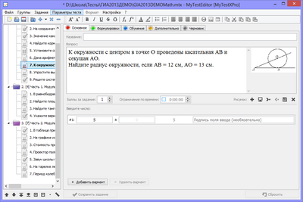](http://mytest.klyaksa.net/wiki/%D0%A4%D0%B0%D0%B9%D0%BB:Editor_movetask2.png)**

Когда вводится или редактируется вопрос, варианты ответа, формулировки, подсказка, вступление и объяснение ошибки к заданию, описание и справка для группы, описание и комментарии к тесту становится доступна панель форматирования.

**[Editor panelformat.png](http://mytest.klyaksa.net/wiki/%D0%A4%D0%B0%D0%B9%D0%BB:Editor_panelformat.png)**

С помощью нее можно быстро отформатировать текст - сделать его жирным, наклонным, курсивом..., поменять цвет, выравнивание, вставить рисунок, символ или таблицу и др. Те же действия можно сделать и с помощью меню Формат или контекстного меню этих полей.

Но может потребоваться больше возможностей. В этом случае можно открыть данный текст во встроенном текстовом редакторе, дав соответствующую команду или просто нажав F4.

**[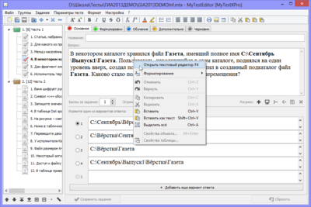](http://mytest.klyaksa.net/wiki/%D0%A4%D0%B0%D0%B9%D0%BB:Editor_open_texteditor.png) [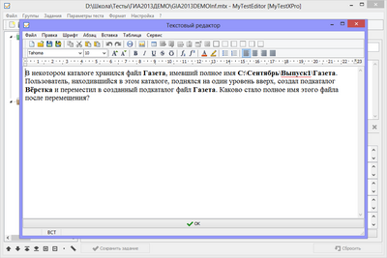](http://mytest.klyaksa.net/wiki/%D0%A4%D0%B0%D0%B9%D0%BB:Editor_open_texteditor2.png)**

Этот редактор предоставляет больше возможностей по форматированию текста. [Формулы можно вставлять как рисунки](http://mytest.klyaksa.net/wiki/%D0%9A%D0%B0%D0%BA_%D0%B2%D1%81%D1%82%D0%B0%D0%B2%D0%B8%D1%82%D1%8C_%D1%84%D0%BE%D1%80%D0%BC%D1%83%D0%BB%D1%83_%D0%B2_%D0%B2%D0%BE%D0%BF%D1%80%D0%BE%D1%81_%D0%B8%D0%BB%D0%B8_%D0%B2%D0%B0%D1%80%D0%B8%D0%B0%D0%BD%D1%82_%D0%BE%D1%82%D0%B2%D0%B5%D1%82%D0%B0).

Так же, если в программе установлены словари, то при редактировании текста производится проверка его правописания.

Тесты [MyTestXPro](http://mytest.klyaksa.net/wiki/MyTestXPro" \o "MyTestXPro) хранятся в файлах, один тест - один файл. Для сохранения теста дайте команду Файл → Сохранить или Файл → Сохранить как...

**[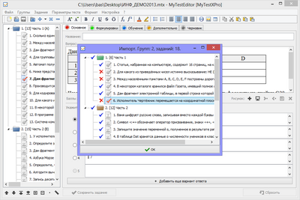](http://mytest.klyaksa.net/wiki/%D0%A4%D0%B0%D0%B9%D0%BB:Editor_import.png)**

Созданный тест рекомендуется проверить на наличие возможных ошибок, может где-то забыли отметить верный вариант ответа и т.п. Для этого дайте команду Задания → Проверить все задания... Если будут найдены возможные ошибки они будут показаны в отдельном окне. Щелчок по записи с ошибкой открывает данное задание для редактирования.

**[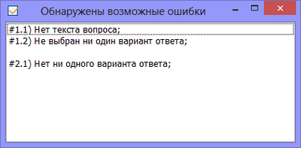](http://mytest.klyaksa.net/wiki/%D0%A4%D0%B0%D0%B9%D0%BB:Editor_check_tasks.png)**

Так же имеется возможность настроить автоматическую проверку заданий при их сохранении или сохранении теста.

Так же рекомендуется вернуться к параметрам теста и еще раз проверить все ли желаемые параметры заданы, может быть вы хотели чтобы варианты заданий перемешивались, но забыли задать данную опцию.

Если нет возможности провести компьютерное тестирование можно создать "бумажные тесты".

**[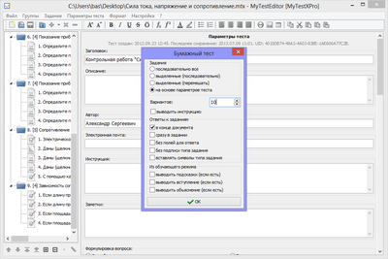](http://mytest.klyaksa.net/wiki/%D0%A4%D0%B0%D0%B9%D0%BB:Editor_test_print.png)**

**[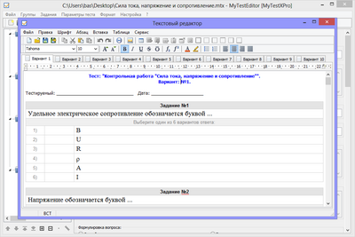](http://mytest.klyaksa.net/wiki/%D0%A4%D0%B0%D0%B9%D0%BB:Editor_test_print2.png)**

Для самостоятельной подготовки учащихся дома, можно создать [автономные (exe) тесты](http://mytest.klyaksa.net/wiki/%D0%90%D0%B2%D1%82%D0%BE%D0%BD%D0%BE%D0%BC%D0%BD%D1%8B%D0%B5_%D1%82%D0%B5%D1%81%D1%82%D1%8B_MyTestXPro), которые объединяет в себе модуль тестирования и тест, не требует установки и может хранить в себе нужные настройки.

**Журнал тестирования**

[Журнал тестирования](http://mytest.klyaksa.net/wiki/%D0%98%D0%BD%D1%82%D0%B5%D1%80%D1%84%D0%B5%D0%B9%D1%81_%D0%B6%D1%83%D1%80%D0%BD%D0%B0%D0%BB%D0%B0_%D1%82%D0%B5%D1%81%D1%82%D0%B8%D1%80%D0%BE%D0%B2%D0%B0%D0%BD%D0%B8%D1%8F_MyTestXPro) (сервер) - модуль программы MyTestXPro, позволяющий централизовано принимать и обрабатывать результаты тестирования, раздавать тесты посредством компьютерной сети, анализировать результаты тестирования. Для отправки и получения результатов, отправки файлов с тестами используется протокол Интернета TCP/IP. Имя файла редактора тестов: MyTestServer.exe.

Используя Журнал тестирования, не потребуется ходить по классу с ручкой и записывать результаты, а перед этим с флешкой, копируя файл с тестом к занятию... [Раздавать тесты](http://mytest.klyaksa.net/wiki/%D0%98%D1%81%D0%BF%D0%BE%D0%BB%D1%8C%D0%B7%D0%BE%D0%B2%D0%B0%D0%BD%D0%B8%D0%B5_%D0%B6%D1%83%D1%80%D0%BD%D0%B0%D0%BB%D0%B0_%D1%82%D0%B5%D1%81%D1%82%D0%B8%D1%80%D0%BE%D0%B2%D0%B0%D0%BD%D0%B8%D1%8F_%D0%B2_MyTestXPro) можно по компьютерной сети, а централизованный [сбор результатов](http://mytest.klyaksa.net/wiki/%D0%98%D1%81%D0%BF%D0%BE%D0%BB%D1%8C%D0%B7%D0%BE%D0%B2%D0%B0%D0%BD%D0%B8%D0%B5_%D0%B6%D1%83%D1%80%D0%BD%D0%B0%D0%BB%D0%B0_%D1%82%D0%B5%D1%81%D1%82%D0%B8%D1%80%D0%BE%D0%B2%D0%B0%D0%BD%D0%B8%D1%8F_%D0%B2_MyTestXPro) не только сэкономит время, но и даст возможность проанализировать их более подробно в любое удобное время.

[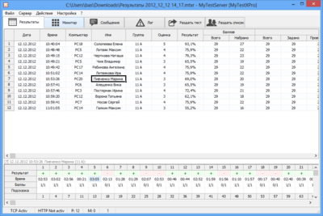](http://mytest.klyaksa.net/wiki/%D0%A4%D0%B0%D0%B9%D0%BB:Server1.png) [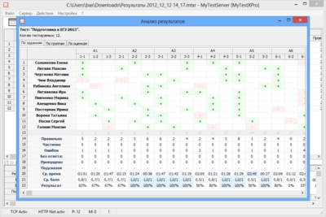](http://mytest.klyaksa.net/wiki/%D0%A4%D0%B0%D0%B9%D0%BB:Server2.png)